**一、單選題：選出最適當答案 (每題2.5分，共100分)**

1. 下列有關電解質的敘述何者正確？(A)水溶液呈中性，正、負離子濃度必相等 (B)水溶液呈中性，正、負離子總電量相等 (C)水溶液呈電中性，故正、負離子個數相等 (D)水溶液呈電中性，故正、負離子總電荷量相等。
2. 在理化課堂上，老師敎過H2SO4是強酸，NH4OH是弱鹼，請問酸鹼的強弱是如何區分的？ (A)溶解度大小 (B)腐蝕性高低 (C)pH值大小 (D)在水中的解離程度
3. 有關鹼的性質，下列敘述何者正確？　(A)鹼性水溶液和鋅反應後會產生氫氣　(B)鹼性水溶液可溶解油脂　(C)鹼性水溶液摸起有粗澀感　(D)鹼皆為非電解質。
4. 下列對於常溫時純水的敘述，何者是錯誤的？　(A)純水解離時，會產生氫離子及氫氧根離子　(B)[]＝[]＝10-7M　(C)在純水中加入酸，會增加氫離子的濃度，減少氫氧根離子的濃度　(D)在純水中加入鹼，可以使pH值下降。
5. 假設在燒杯中溶有100個CaＣl２分子，在不考慮水的解離下，則：  
   (A)Ca ２＋個數：Cl－個數＝1：1  
   (B)杯中的總電荷為200個正電荷  
   (C)此溶液為電中性  
   (D)導電時Cl－應該向負極移動
6. 下列解離式，何者正確？  
   (A) H2SO4→H2２＋+2SO42－ (B) NaCl→Na+Cl  
   (C) NH4OH→NH4＋+OH－ (D) MgCl２→Mg＋+2Cl－
7. 有關氯原子和氯離子的敘述，何者正確？  
   (不考慮同位素問題)  
   (A)質子數相同 (B)化學性質相同  
   (C)電子數相同 (D)質量數不同
8. 下列酸的敘述何者錯誤？  
   (A)開瓶易出現酸霧的是鹽酸  
   (B)胃酸的主要成分是硫酸  
   (C)用於肥料、炸藥的是硝酸  
   (D)有脫水性的是濃硫酸
9. 媽媽炒了一盤紫色高麗菜，菜汁剛開始呈紫色，後來因為摻了醋，顏色變成粉紅色。吃完後用肥皂水沖洗盤子時，菜汁又變成黃綠色。如果將紫色高麗菜汁加在下列哪一種溶液中，顏色會改變成黃綠色？

(A)小蘇打　(B)檸檬汁　(C)米酒　(D)食鹽。

1. 下列何者可表示酸鹼中和時，離子的反應式？

(A)氫＋氧→水 (B) H++ OH－→H2O (C)酸＋鹼→鹽＋水 (D) HCl+NaOH→NaCl+H2O

1. 被螞蟻叮咬時，螞蟻會注入一種酸性物質，使患部產生紅腫現象，於是我們會在患部塗一種鹼，以減輕叮咬處的紅腫疼痛，此塗抹物為下列何者最適當？(A)食鹽水　(B)食醋　(C)氨水　(D)汽水。
2. 將1莫耳的HCl和1莫耳的H2SO4，分別配製成2公升的鹽酸和硫酸水溶液，何者的pH較高？  
   (A)鹽酸 (B)硫酸 (C)相同 (D)無法比較
3. 家中電熱水瓶每隔一段時間，內壁會出現白色鍋垢沉積（自來水中礦物質受熱形成的碳酸鈣和碳酸鎂）。  
   試問：可利用下列哪一種藥物將之去除？　  
   (A)NaCl　 (B)NaOH　 (C)CH３COOH 　(D)NH３
4. 將一定濃度的 H2SO4 溶液，加水稀釋，則其pH值與溶液體積（V）的關係圖，可用下列哪一圖表示之？

(Ａ) 　 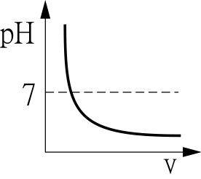 (Ｂ) 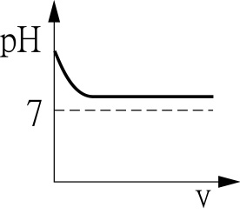 (Ｃ) 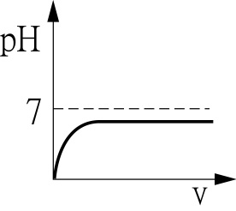 (Ｄ) 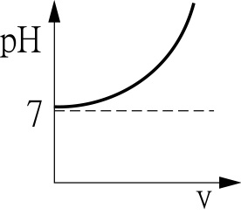

1. 已知有碳酸鈉、碳酸鈣、碳酸氫納三種的白色固體粉末，將之做一些測試，結果如表。推測甲、乙、丙分別為？

|  |  |  |  |
| --- | --- | --- | --- |
|  | 滴入鹽酸 | 加熱 | 水溶液酸鹼性 |
| 甲 | 產生氣體 | 產生氣體 | 中性 |
| 乙 | 產生氣體 | 無明顯變化 | 鹼性 |
| 丙 | 產生氣體 | 產生氣體 | 鹼性 |

(A)碳酸鈣、碳酸鈉、碳酸氫鈉   
(B)碳酸鈉、碳酸氫鈉、碳酸鈣  
(C)碳酸鈣、碳酸氫鈉、碳酸鈉  
(D)碳酸氫鈉、碳酸鈉、碳酸鈣

1. 下列有關於鹽類的敘述，何者正確？ (A)氯化鈉是白色晶體，又稱食鹽，能從酸鹼中和產生。 (B)硫酸鈣是白色固體，易溶於水，可做石膏像。 (C)碳酸氫鈉是白色固體，可作清潔劑，所以又稱洗滌鹼。 (D)市售的吐司、麵包、饅頭等都有加上碳酸鈉來增加蓬鬆感
2. 早期建築工人常用石灰水粉刷牆壁，等石灰水乾了以後，牆壁產生一層白色沉澱，這是利用何種反應原理？（A）Na2CO3 ＋2HCl → 2NaCl＋CO2＋H2O。 （B）Ca(OH)2＋CO2 → CaCO3＋H2O （C）CaCO3 →CaO＋CO2　 （D）CaO＋H2O → Ca(OH)2

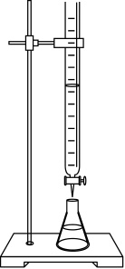★小明以0.05M的氫氧化鈉滴定未知濃度的 硫酸20 mL，實驗裝置如附圖所示。試回答18~21問題：

1. 若以酚酞當作指示劑，則下列關於實驗裝置的敘述何者正確？　(A)硫酸溶液應注入滴定管中　(B)氫氧化鈉溶液應置於錐形瓶中　(C)酚酞應滴入滴定管中　(D)酚酞指示劑應加在錐形瓶內，滴定時搖晃錐形瓶。
2. 若完全中和時用去氫氧化鈉 80 mL，則硫酸溶液的濃度為多少M？　(A) 0.1 M (B) 0.2 M 　(C) 0.4 M　 (D) 2.5 M。
3. 承上題，滴定過程中，錐形瓶內的pH值變化為何？

pH值

(A)

時間

7

pH值

(B)

時間

7

pH值

(C)

時間

7

pH值

(D)

時間

7

1. 在上述的反應中，氫氧化鈉和硫酸混合溶液的溫度有什麼變化? 表示是吸熱反應還是放熱反應? (Ａ)溫度升高，吸熱反應。 (Ｂ)溫度降低，吸熱反應。 (Ｃ)溫度升高，放熱反應。 (Ｄ)溫度降低，放熱反應。。
2. 在加油站都會有「嚴禁煙火」之規定，此與影響反應速率的何項因素有關？　(Ａ) 濃度 (Ｂ) 溫度 (Ｃ) 表面積 (Ｄ) 催化劑。
3. 下列有關化學反應的敘述，何者正確？ (A)煤氣和空氣混合，若不燃燒，則是兩種粒子沒有相碰撞的緣故(B)溫度升高則反應物粒子間碰撞機會太多，使反應不容易完成　 (C)溫度升高可增加粒子能量，加快反應速率　 (D)硫代硫酸鈉和鹽酸作用，所生的黃色沉澱是一種化合物。
4. 加入哪一化合物到水中，水溶液中的〔H＋〕會增加？ (A) NaCl (B) C2H5OH (C) Na2CO3 (D) HNO3
5. 在加蓋的半杯水中，水與水蒸氣達成**動態平衡**時，有關水分子與水蒸氣分子關係的敘述，下列何者正確？　(A)水分子與水蒸氣分子的數量相等　(B)水分子蒸發和凝結成水分子的速率相等　(C)水分子消失的速率與水蒸氣分子生成的速率相同　(D)水分子與水蒸氣分子占有的體積相同。
6. 在所有條件（控制變因）均相同下，將濃度分別為0.1M、0.2M、0.3M的硫代硫酸鈉溶液（體積相同）與鹽酸（濃度、體積皆相同）反應，並測量反應速率（R）與溫度（T）的關係，試問其關係曲線應為下列何者？

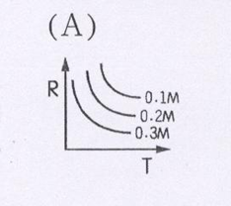 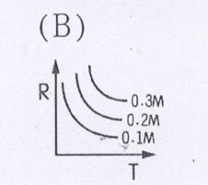

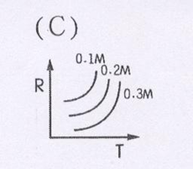 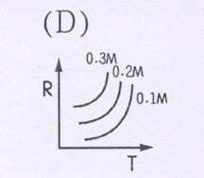

1. A、B與氧為三種相異物質，混合後產生下列兩步驟反應：(甲) A＋O2→AO2；(乙) B＋AO2→A＋BO2 ; 總反應式為: (丙) B＋O2→BO2，則可推論此反應之催化劑為何？　(A)A　 (B)B (C)AO2　 (D)O2 。
2. 有關「催化劑」的敘述何者正確？　(A)每種反應所用的催化劑均相同 (B)可改變反應速率 (C)反應後質量會增加　 (D)可使無法進行的反應發生作用。
3. 甲溶液是由蒸餾水10mL和1滴1M的鹽酸混合；  
   乙溶液是由蒸餾水10mL和1滴甲溶液混合而成。  
   則常溫下，甲、乙兩溶液pH值的大小關係為何？  
   (A)甲＞乙＞7   
   (B)乙＞甲＞7  
   (C)甲＜7＜乙   
   (D)甲＜乙＜7
4. 氮氣與氫氣在高溫、高壓下製氨的化學反應為一可逆反應，其反應式下：

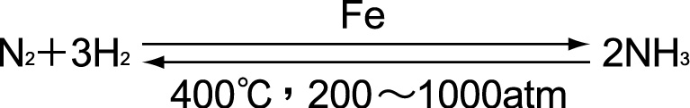

若改變反應條件時，下列何者不會使平衡發生改變？

1. 增加Fe的量　(B)增加氮氣的濃度 （C）增高溫度　(D)增大壓力
2. 在鉻酸根離子與二鉻酸根離子的可逆反應中 （ 2CrO42－＋2H＋ 雙箭號 Cr2O72－＋H2O ），當加入鹼性溶液，溶液會呈現何種顏色？　 (A) 橘紅色　(B) 黃色　(C)無色　(D)紅棕色。
3. 室溫下，將N２O４置入密閉容器中，容器中會有下列反應：N２O４(無色)＋熱量 2 NO2(紅棕色)  
   將容器放入熱水中，則容器中的紅棕色會產生何種變化？  
   (A)顏色變深 (B)顏色變淺 (C)變綠色 (D)沒明顯變化
4. 選出影響反應速率正確的因素？  
   (A)將甜不辣切得較小、較薄，油炸時較易熟→溫度  
   (B)在實驗室中常將顆粒狀藥品配成溶液使用→濃度  
   (C)清洗用的鹽酸，需先加水稀釋再清洗浴廁，以免造成危險→濃度  
   (D)加油站都會有「嚴禁煙火」的告示→催化劑
5. 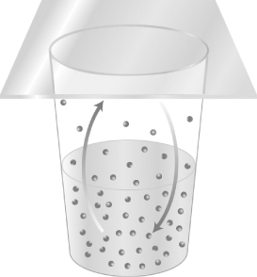如右圖，有一個燒杯裝滿熱水後用玻璃片蓋住，請問下列哪一個圖形，可以用來描述此燒杯內水分子蒸發速率(R1)與水蒸氣分子凝結速率(R2)的關係？  
   (A)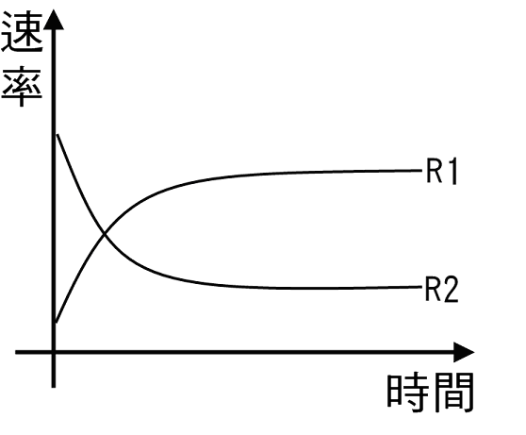(B)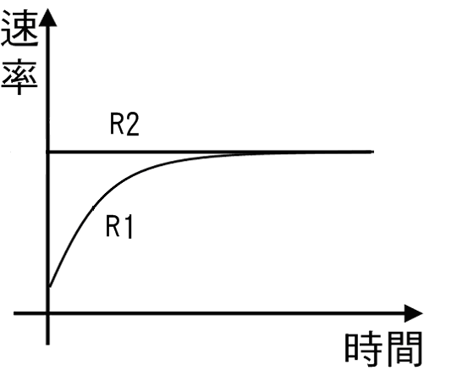

(C)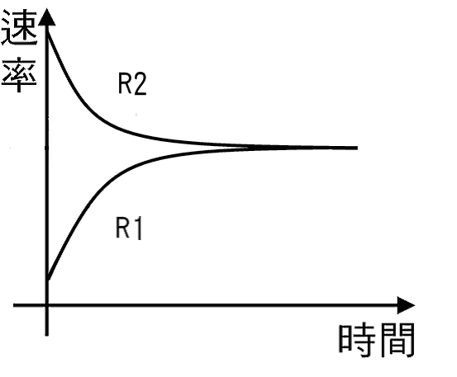(D) 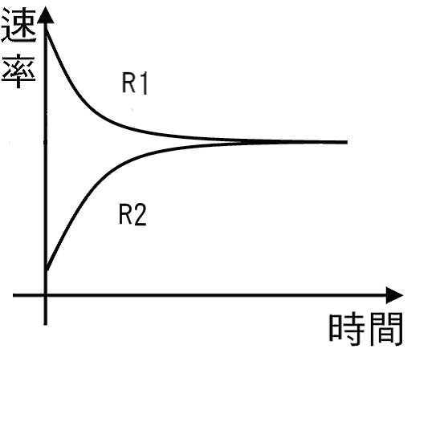

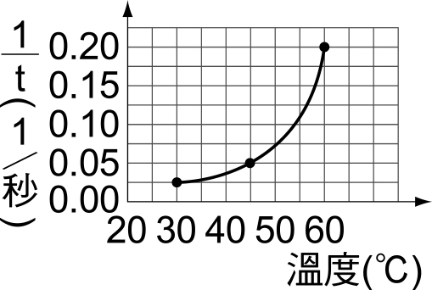**＊**在畫有記號的白紙上置一燒杯，瓶底中心對準記號，今在燒杯裏加入一定量的硫代硫酸鈉溶液及鹽酸，一邊用手輕輕搖動燒杯，一邊開始計時，直至杯中溶液顏色恰可遮住白紙上的記號為止。實驗的紀錄結果如附表，附圖是將時間的倒數對溫度所繪成的曲線圖。請回答35~36題。

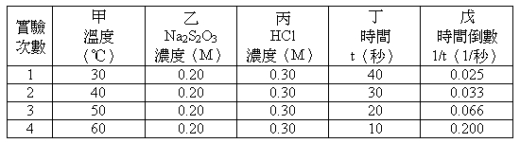

1. 由此實驗的結果，可以知道該如何操作才可使反應在短時間之內達成？ (A)提高反應溫度 (B)提高反應物濃度 (C)將鹽酸換為有機酸 (D)使用體積較大的容器 。
2. 由曲線圖預測反應溫度為60oC時的反應速率為45oC時的幾倍？ (A) (B) (C) (D)4 。
3. 童軍課時，育錚老師要求同學將竹筷削成火煤棒比較容易燃燒，上述現象和化學反應中哪個變因較相關？  
   (A)溫度 (B)壓力 (C)表面積大小 (D)反應物性質
4. 有關竹筷乾餾的實驗，下列敘述何者正確？  
   (Ａ)乾餾時必須加入氧氣，才能加速分解  
   (Ｂ)留在鋁箔上黏性較大的黑色液體為焦油  
   (Ｃ)乾餾後留下的黑色木炭，不可以再燃燒  
   (Ｄ)乾餾後的產物皆為純物質
5. 關於現今定義的有機化合物敘述，下列何者正確？ (Ａ)有機化合物都含有碳元素ˉ(Ｂ)含有碳元素的化合物都是有機化合物ˉ(Ｃ)碳酸鈣含有碳元素，所以是有機化合物 (Ｄ)有機化合物必須從生命體中才能得到
6. 下列含碳的化合物中 (甲) (NH**4**)**2**CO**3**； (乙) NaHCO**3**；(丙) CH**3**COOH； (丁) CO**2**。 不屬於有機物的是： 　(A)乙　(B)甲丙　(C)甲乙丙　(D)甲乙丁。